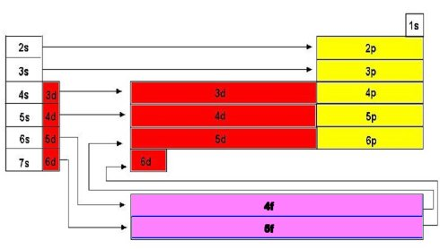

Domácí úkol:
➢Zařaď do skupiny (popř. i triviální název skupiny) a periody, urči maximální oxidační stavy a porovnej elektronegativitu vzhledem k fluoru u těchto prvků: uhlík, železo, hořčík, arsen, jód, nikl, sodík, cín, wolfram.

